# PORTARIA PRES Nº 9, DE 1º DE MARÇO DE 2012

Designa a Arquiteta LUCÉLIA MARIA CARDOSO DUDA para exercer emprego de livre provimento e demissão e dá outras providências.

O Presidente do Conselho de Arquitetura e Urbanismo do Brasil (CAU/BR), no uso das atribuições que lhe conferem o art. 29, inciso III da Lei nº 12.378, de 31 de dezembro de 201O, o art. 32, inciso VI do Regimento Geral Provisório aprovado na Sessão Plenária Ordinária nº 1, de 18 de novembro de 2011, e as disposições contidas na Deliberação Plenária nº 1, de 15 de dezembro de 2011, adotada na Sessão Plenária Ordinária nº 2, realizada nos dias 14 e 15 de dezembro de 2011, com a redação dada pela Deliberação PRES nº 1, de 16 de janeiro de 2012;

# RESOLVE:

Art. 1º Designar, para exercer o Emprego de Livre Provimento e Demissão de Nível Superior de Assessor 1, do Quadro Provisório de Pessoal do Conselho de Arquitetura e Urbanismo do Brasil (CAU/BR), previsto no item 3, alínea "k" da Deliberação Plenária nº 1, de 15 de dezembro de 2011, com a redação dada pela Deliberação PRES nº 1, de 16 de janeiro de 2012, a Arquiteta LUCÉLIA MARIA CARDOSO DUDA, a partir de 1º de março de 2012.

Art. 2º As atribuições do Emprego de Livre Provimento e Demissão de Nível Superior de Assessor I são as previstas em ato próprio do Presidente do CAU/BR, ao qual se obriga à designada.

Art. 3º Atribuir à Arquiteta LUCÉLIA MARIA CARDOSO DUDA, conforme previsto no item 6, alínea "g" da Deliberação Plenária nº 1, de 15 de dezembro de 2011, com a redação dada pela Deliberação PRES nº 1, de 16 de janeiro de 2012, a remuneração mensal de R$ 8.147,00 (oito mil cento e quarenta e sete reais).

Art. 4º O contrato de trabalho decorrente desta designação será regido pela Consolidação das Leis do Trabalho (CLT).

Art. 5º Esta Portaria entra em vigor nesta data.

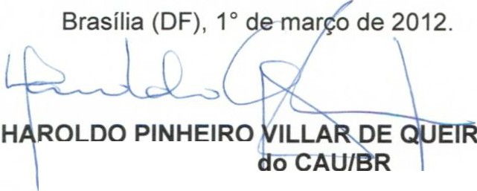

**Presidente**